№ п/п | Наименование товара | Ед. изм. | Кол-во | Технические, функциональные характеристики
 |  |  |  | Показатель (наименование комплектующего, технического параметра и т.п.) | Описание, значение
1. | Песочница «Теремок»  ПД-08  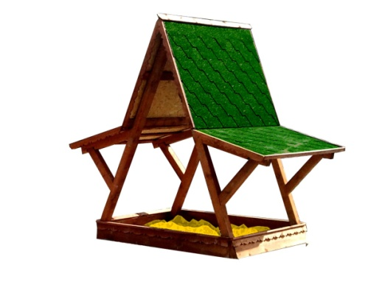 | шт. | 1
 |  |  |  | Высота (мм) | 2600
 |  |  |  | Длина (мм) | 3000
 |  |  |  | Ширина (мм) | 2000
 |  |  |  | Применяемые материалы
 |  |  |  | Столбы | В кол-ве 4 шт. выполнены из деревянного бруса естественной влажности, сечением 100х100 мм. Нижняя часть столба обработана битумной мастикой с последующим бетонированием.
 |  |  |  | Четырехскатная крыша | В количестве 1 шт. Крыша изготовлена из четырех листов ОСБ. Листы покрыты гибкой черепицей.
 |  |  |  | Дополнительные опорные столбы скатов крыши | В кол-ве 8шт., выполнены из деревянного бруса естественной влажности, сечением 100х100 мм.
 |  |  |  | Каркас песочницы | В кол-ве 1 шт., выполнен из деревянной доски в кол-ве 8шт. доска естественной влажности толщиной 40мм. Каркас укрыт укрывной доской толщиной 22мм.
 |  |  |  | Материалы | Деревянный брус и деревянная доска выполнены из сосновой древесины естественной влажности, тщательно отшлифованы со всех сторон и покрашены в заводских условиях антисептиком «Акватекс», саморезы по дереву. ГОСТ Р 52169-2012

